Министерство науки и высшего образования Российской Федерации

Федеральное государственное бюджетное

образовательное учреждение высшего образования

«Воронежский государственный лесотехнический

университет имени Г.Ф. Морозова»

Кафедра автоматизации производственных процессов

Лабораторная работа №3

по дисциплине «Технологии обработки информации»

«Основы работы в среде SciLab»

Выполнил ст-т гр. ИС2–191–ОБ Величко В. А.

Проверил: к.т.н. доц. Мещерякова А.А.

Воронеж 2021

Цель работы: получение навыков расчета в среде Scilab формул комбинаторики: перестановок, размещений, сочетаний и выбора с повторением.

Теоретическая часть

Для вычисления вероятности иногда приходится использовать несколько важных формул из комбинаторики. Комбинаторика – это раздел математики, который содержит методы решения задач, связанных с перечислением и подсчетом. В комбинаторике имеются формулы для определения числа подмножеств заданного множества, подсчета числа перестановок, размещений и сочетаний.

**Принцип суммы.** Если некоторый объект  может быть выбран из совокупности объектов  способами, а другой объект  может быть выбран  способами, то выбрать либо , либо  можно  способами.

**Принцип произведения**. Если одно множество состоит из  различных элементов, другое из  различных элементов, и эти множества не пересекаются, то сколько различных пар можно образовать из элементов этих множеств, если первый элемент берется из первого множества, а второй – из второго? Согласно принципу произведения количество пар будет равно.

**Перестановки**. Сколькими способами  разных объектов могут быть расположены на одной линии?

Например, сколькими способами 6 человек могут сесть на шесть стульев? Чтобы подсчитать, можно размышлять следующим образом. Для первого существует 6 возможностей, для второго, после того как первый уже выбрал, останется всего 5, для следующего – 4 и так далее. Последний, шестой, после пятерых будет иметь только одну возможность. Итак, . Будем использовать обозначение 6! для записи таких произведений (произносится: шесть факториал). В общем виде количество перестановок из n элементов обозначается  и вычисляется по формуле:



**Размещения**. Сколькими способами из  разных объектов можно выбрать упорядоченное подмножество из  объектов? Упорядоченным считается множество, в котором задан порядок элементов. Объекты после выбора не возвращаются и повторно не могут быть выбраны. Например, сколькими способами из 6 человек можно выбрать четверых и рассадить на четыре стула? Способ подсчета аналогичен предыдущему. На первый стул сядет любой из шести, на следующий – уже из пяти. Всего четыре стула, поэтому: . В общем виде, количество возможных размещений из  элементов по m обозначается  и рассчитывается по формуле:



**Сочетания**. Сколькими способами из n разных объектов можно выбрать  объектов? Выбор не упорядочен. Объекты после выбора не возвращаются.

Например, сколькими способами из шестерых человек можно выбрать четверых? Несложные размышления приведут к тому, что следует модифицировать формулу для размещений, а именно, отказаться от упорядоченности выбранных элементов, что будет стоить нам  в знаменателе. Количество сочетаний для множества из  элементов по  элементов определяется по формуле:



**Выбор с повторением.** Сколькими способами из  разных объектов можно выбрать объектов с повторением? Объекты после выбора возвращаются.

Например, сколькими способами из шестерых человек можно выбрать четверых для дежурства, если можно выбирать с повторением и, потенциально, один из шестерых может быть выбран все четыре раза? В этом случае для каждого выбора у нас имеются все шесть кандидатов. Получим . В общем виде, количество способов для множества из  элементов по  элементов определяется по формуле: .

Задания

1. Создать скрипт для выполнения работы и сохранить его. В первой строке написать комментарий, содержащий название работы:



1. Сгенерировать два целых случайных числа  и , использовав функцию , в пределах согласно своему варианту. При этом должно соблюдаться условие .

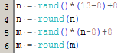

1. Написать скрипт, рассчитывающий число перестановок, размещений, сочетаний и выборов с повторением. Для вычисления факториала используйте функцию .

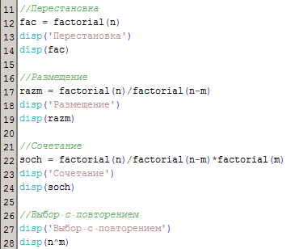

Результат выполнения:

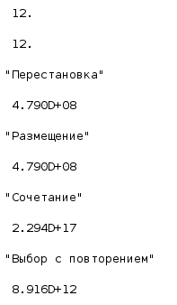

Вывод: получены навыки расчета в среде Scilab формул комбинаторики: перестановок, размещений, сочетаний и выбора с повторением.